Καλημέρα παιδία !
Ήρθε το Πάσχα ! μην ξεχάσετε το πόδι της Κυρά Σαρακοστής . Πρέπει να έχει μείνει μόνο ένα !
Θα σας στείλω σήμερα Πασχαλινά θέματα.
Τη Μεγάλη Πέμπτη που θα βάψετε αυγά μπορείτε να τα ζωγραφίσετε με μαρκαδόρους . Μπορείτε άμα θέλετε να κολλήσετε και διάφορα αφού πρώτα τα ζωγραφίσετε. Σας στέλνω μερικές ιδέες από τις πολλές που μπορείτε να βρείτε.
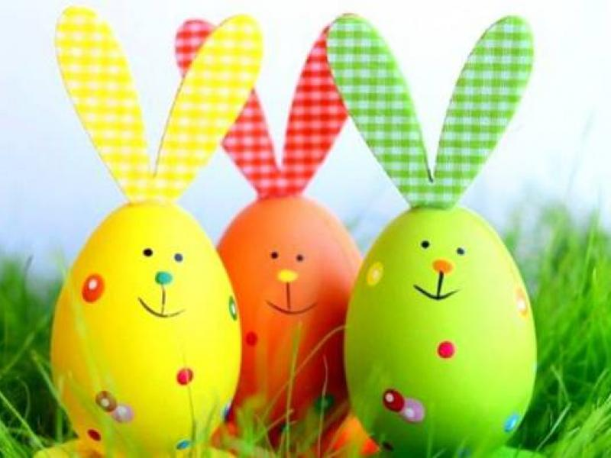
Κόβετε αυτάκια και πατουσάκια, τα ζωγραφίζετε και τα κολλάτε στο βαμμένο αυγό.
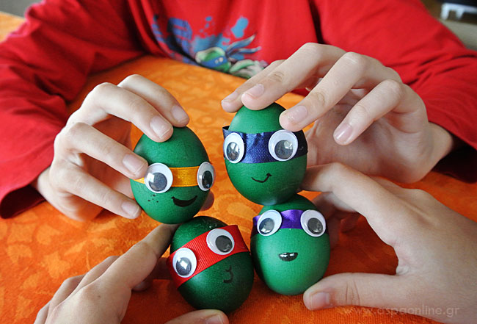
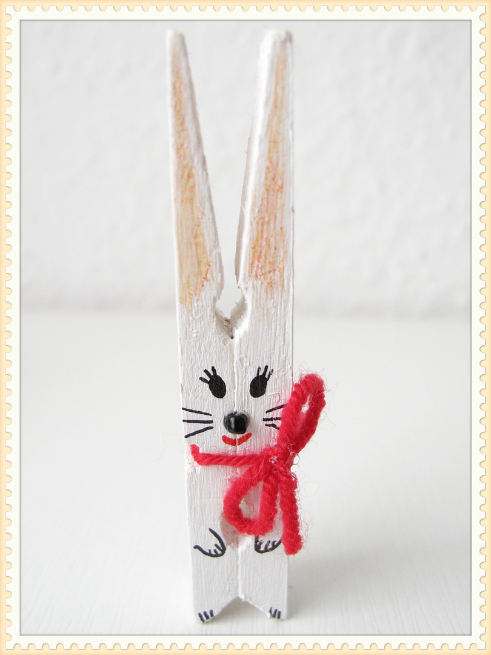
Και μια χειροτεχνία…ωραία και εύκολη.
Θα χρηστείτε ένα ξύλινο μανταλάκι τους μαρκαδόρους σας και αν έχετε ένα κορδελάκι ή μια κλωστή κόκκινη.

Να περάσετε ωραία ! Να ζωγραφίζετε και να παίζετε οσο περισσότερο μπορείτε!

ΚΑΛΟ ΠΑΣΧΑ!
με υγεία και χαρα !

